Moilanen Kasmir Kainpoika

Tampereen seudun ammattiopisto

projektisuunnitelma lani tapahtuma

# Sisältö

Contents

Sisältö 1

1. Taustaa 2

2. Tehtävä 2

3. Tulostavoitteet 2

4. Rajaukset 2

5. Ympäristö 2

6. Työvälineet 2

7. Osatehtävät ja aikataulu 2

8. Henkilöresurssit ja projektin organisaatio 3

9. Kustannukset 3

10. Työmenetelmät, kuvaaminen ja tiedonantaminen 3

10.1 Dokumentit 3

10.2 Tallennukset 3

10.3 Kokoontumiset 3

10.4 Tiedottaminen 3

11. Riskit ja keskeyttämiskriteerit 3

11.1 Henkilöstöön liittyvät riskit 3

11.2 laitteistoon liittyvät riskit 4

11.3 Hallintaan liittyvät riskit 4

11.4 Keskeyttäminen 4

12. Laatu 4

13. Liitteet 5

14. tyyliopas 9

15. Käyttötapaukset 10

15.1 10

15.2 10

15.3 10

15.4 10

# Taustaa

Opettajan toimesta tarkoituksena on laatia suunnitelma LAN-tapahtumaan rekisteröintiä varten. Emme toteuta tätä mutta teemme projekti suunnitelman siitä.

# Tehtävä

Tehdään suunnitelma LAN-tapahtumiin rekisteröintiä varten. Tehtävän tarkoituksen on opetella tekemään esitutkimuksia ja projekti suunnitelmia sekä pohja LAN-tapahtumille.

# Tulostavoitteet

* etusivun tiedot muutettavissa (aika, paikka, kesto)
* ilmoittautuminen ja sen hallinta
* määrä
* aluekartta + paikan varaus
* turnausten hallinta, nimet palkinnot, koko, aika, peli
* turnauksen ilmoittautuminen
* oma kone/lainaus
* ulkoasu? (nuorille sopiva)

# Rajaukset

Projektiin ei tehdä ylimääräistä. tehdään vaan tarvittava mahdollisimman yksinkertaiseksi, jotta sitä voi muokata.

# Ympäristö

Internet yhteys, luokka, ms Word, ms Excel, ms visio, tilaa tiedostoille ja netti osoite.

# Työvälineet

MS word, Visio, Excel, GitHub ja MS project

# Osatehtävät ja aikataulu

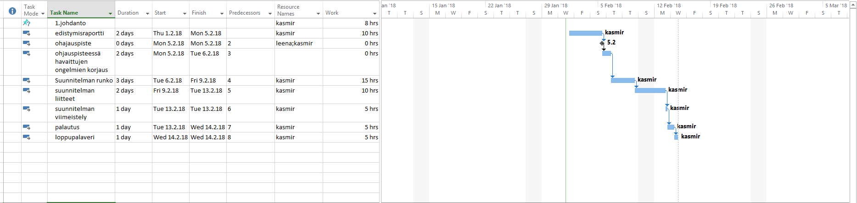

# Henkilöresurssit ja projektin organisaatio

Opettaja on asiakkaana. Vastuu projektista on projektin tekijällä. Organisaatioon kuuluu vain tekijä ja asiakas.

# Kustannukset

Henkilöstö kuluja: projektin suunnittelija vaan. Tunteja noin 20 tuntipalkalla 60€/h. Kustannuksia noin 1200€. Muuten ei ole muita kustannuksia.

# Työmenetelmät, kuvaaminen ja tiedonantaminen

## Dokumentit

Dokumentteihin kuuluu: raportti, esitutkimus, ulkoasu suunnitelmat, käyttötapauskaavio ja suunnitelma itse ja muut kaaviot

## Tallennukset

Tiedostot tallennetaan k-asemalle ja varmuuden vuoksi USB-tikulle ja ne palautetaan Githubiin.

## Kokoontumiset

edistymisraportin ja edistymistutkimuksen tarkastus kokous: tavarat tarkistettiin ja korjattiin

## Tiedottaminen

tiedotukset Wilman, Githubin tai muitten tarjottujen ohjelmien kautta tai suoraan sähköpostiin

# 11. Riskit ja keskeyttämiskriteerit

|  |  |  |
| --- | --- | --- |
| **ongelma** | **tausta** | **ratkaisu** |
| burn out | tekijä todella uupunut eikä jaksa | pidä taukoja ja älä ajattele asiaa vapaa ajalla |
| motivaation puute | ei viitsi tehdä töitä | ? |
| tiukka aika taulu | aika taulu heittää | tee töitä enemmän |
| väärät tiedot | annetut tiedot ovat vääriä | tarkista tasaisin väli ajoin ja korjaa ne/anna asiakkaalle tapa korjata |

samat kuin esitutkimuksessa

## 11.1 Henkilöstöön liittyvät riskit

lueteltu yllä olevassa taulukossa

## 11.2 laitteistoon liittyvät riskit

Laitteiston pettäessä pyydetään apua tarvittavilta henkilöiltä, jotka voivat korjata ongelman. Pidetään silmällä etenkin netinkäyttöä, sillä se on hidas. Paikalle tulijoiden olisi hyvä ladata pelit etukäteen.

## 11.3 Hallintaan liittyvät riskit

Jos hallinta mokaa niin siitä kerrotaan hallinnolle, jotta he huomaavat virheensä ja korjaisivat sen.

## 11.4 Keskeyttäminen

Keskeytetään vain, jos projektia ei ole mahdollista tehdä ollenkaan tai jos aikataulu heittää yli kahdella viikolla

# 12. Laatu

Tarkistetaan kolmannen osapuolen voimasta(kummisetä) ja tarkastetaan itsekin säännöllisin väliajoin

# 13. Liitteet

käyttötapauskaavio



ER-Kaavio turnauksesta ja tietokannoista



Tietokanta-kaavio



pika luonnos käyttöliittymästä ja ulkoasun teema

Tietokone

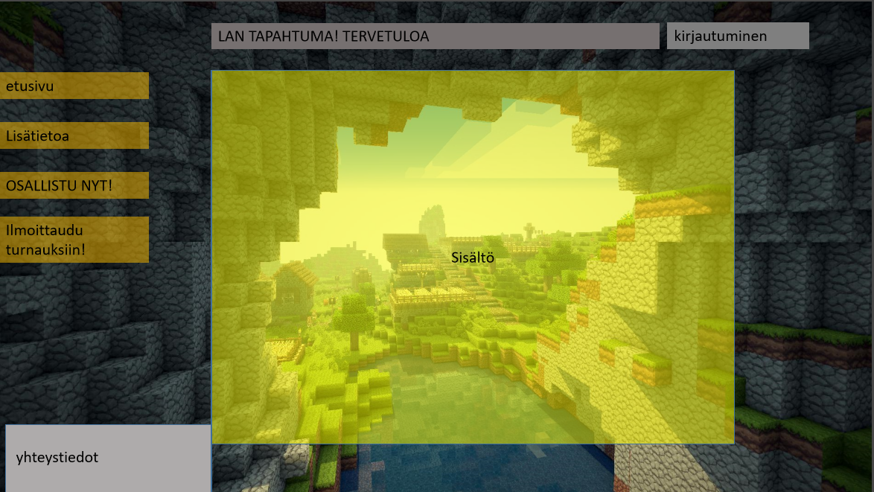

Tabletti

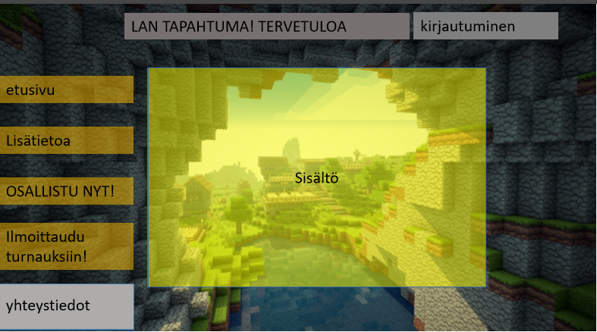

Kännykkä

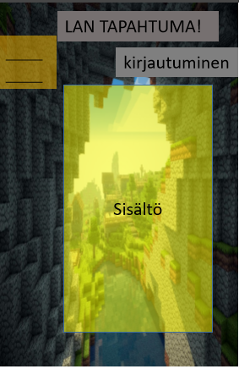(HUOM! yhteystieto sivu siirtyy luetteloon, jos se ei mahdu vasempaan ala-kulmaan kokonaisena)

# 14. tyyliopas

OTSIKKO: VERDANA 28 gray (-25%)

luettelossa: verdana 16 ja tausta orange(transparency: 50%)

sisältötekstit: TIMES NEW ROMAN 12 jonka tausta yellow (transparency: 50%)

Kirjautumispainike: sama kuin otsikko (HUOM! kaikki fontit skaalautuvat riippuen laitteesta ja linkit ovat väriltään mustia, kunnes sen päälle hoverataan, jolloin ne muuttuvat punaisiksi hoverin ajaksi.)

background: taustakuvaksi käy mikä tahansa ikoninen peli jonka kaikki tunnistavat ensi silmäyksellä (esim. minecraft, doom, quake, halo, half-life jne.)

yhteystiedot gray (-25%)

# 15. Käyttötapaukset

## 15.1

Tunniste ilmoittautuminen

kuvaus henkilö ilmoittautuu tapahtumaan

normaali tapahtumien kulku   
 Henkilö antaa tarvittavat tiedot(nimi, sukunimi ja sähköposti ja ryhmän jäsenyys) ja valitsee avoimen paikan tapahtuman kartasta. Henkilön sähköpostiin tulee koodi, jolla hän pääsee tapahtuman paikalle.

vaihtoehtoinen kulku

Henkilölle tulee virhekoodi, joka kertoo mikä on vikana. (esim. ei avoimia paikkoja, olet varannut jo paikan jne.)

## 15.2

tunniste tiimin rekisteröinti

kuvaus tiimin johtaja rekisteröi tiiminsä turnaukseen

normaali tapahtumien kulku  
 tiimin johtaja valitsee turnaukseen ryhmänsä(ryhmän johtaja laittaa kenttään koodin joka tulee sähköpostiin jos osallistuja on valinnut jäsenyyden ryhmässä jos osallistuu turnauksiin) ja valitsee mihin turnaukseen ryhmä osallistuu. Tämän jälkeen johtajalle tulee lista jäsenistään ja turnauksen kellonajasta.

vaihtoehtoinen kulku

ei pysty ilmoittautumaan ja joutuu yrittämään uudelleen. antaa virhekoodin jos turnaus on jo varattu.

## 15.3

tunniste Admin: kirjautuminen

kuvaus Admin kirjautuu

normaali tapahtumien kulku

admin siirtyy kirjautumissivulle. kirjottaa käyttäjänsä ja salasanan ja siirtyy siitä admin näkymään.

vaihtoehtoinen tapahtumien kulku

ei erilaisesti, ellei tule virhettä.

## 15.4

tunniste Admin: turnaukset

kuvaus Admin muokkaa turnauksia

normaali tapahtumien kulku

Admin kirjautuu käyttäjällään ja poistaa, muokkaa tai lisää turnauksia. käyttäjä valitsee turnauksen nimen, ajankohdan ja kirjoittaa valitun pelin. turnaus lisääntyy, poistuu tai muokkaantuu turnaus valinta listassa.

vaihtoehtoinen tapahtumien kulku

ei erilaisesti, ellei tule virhettä.